TM Digital TM Digital-B
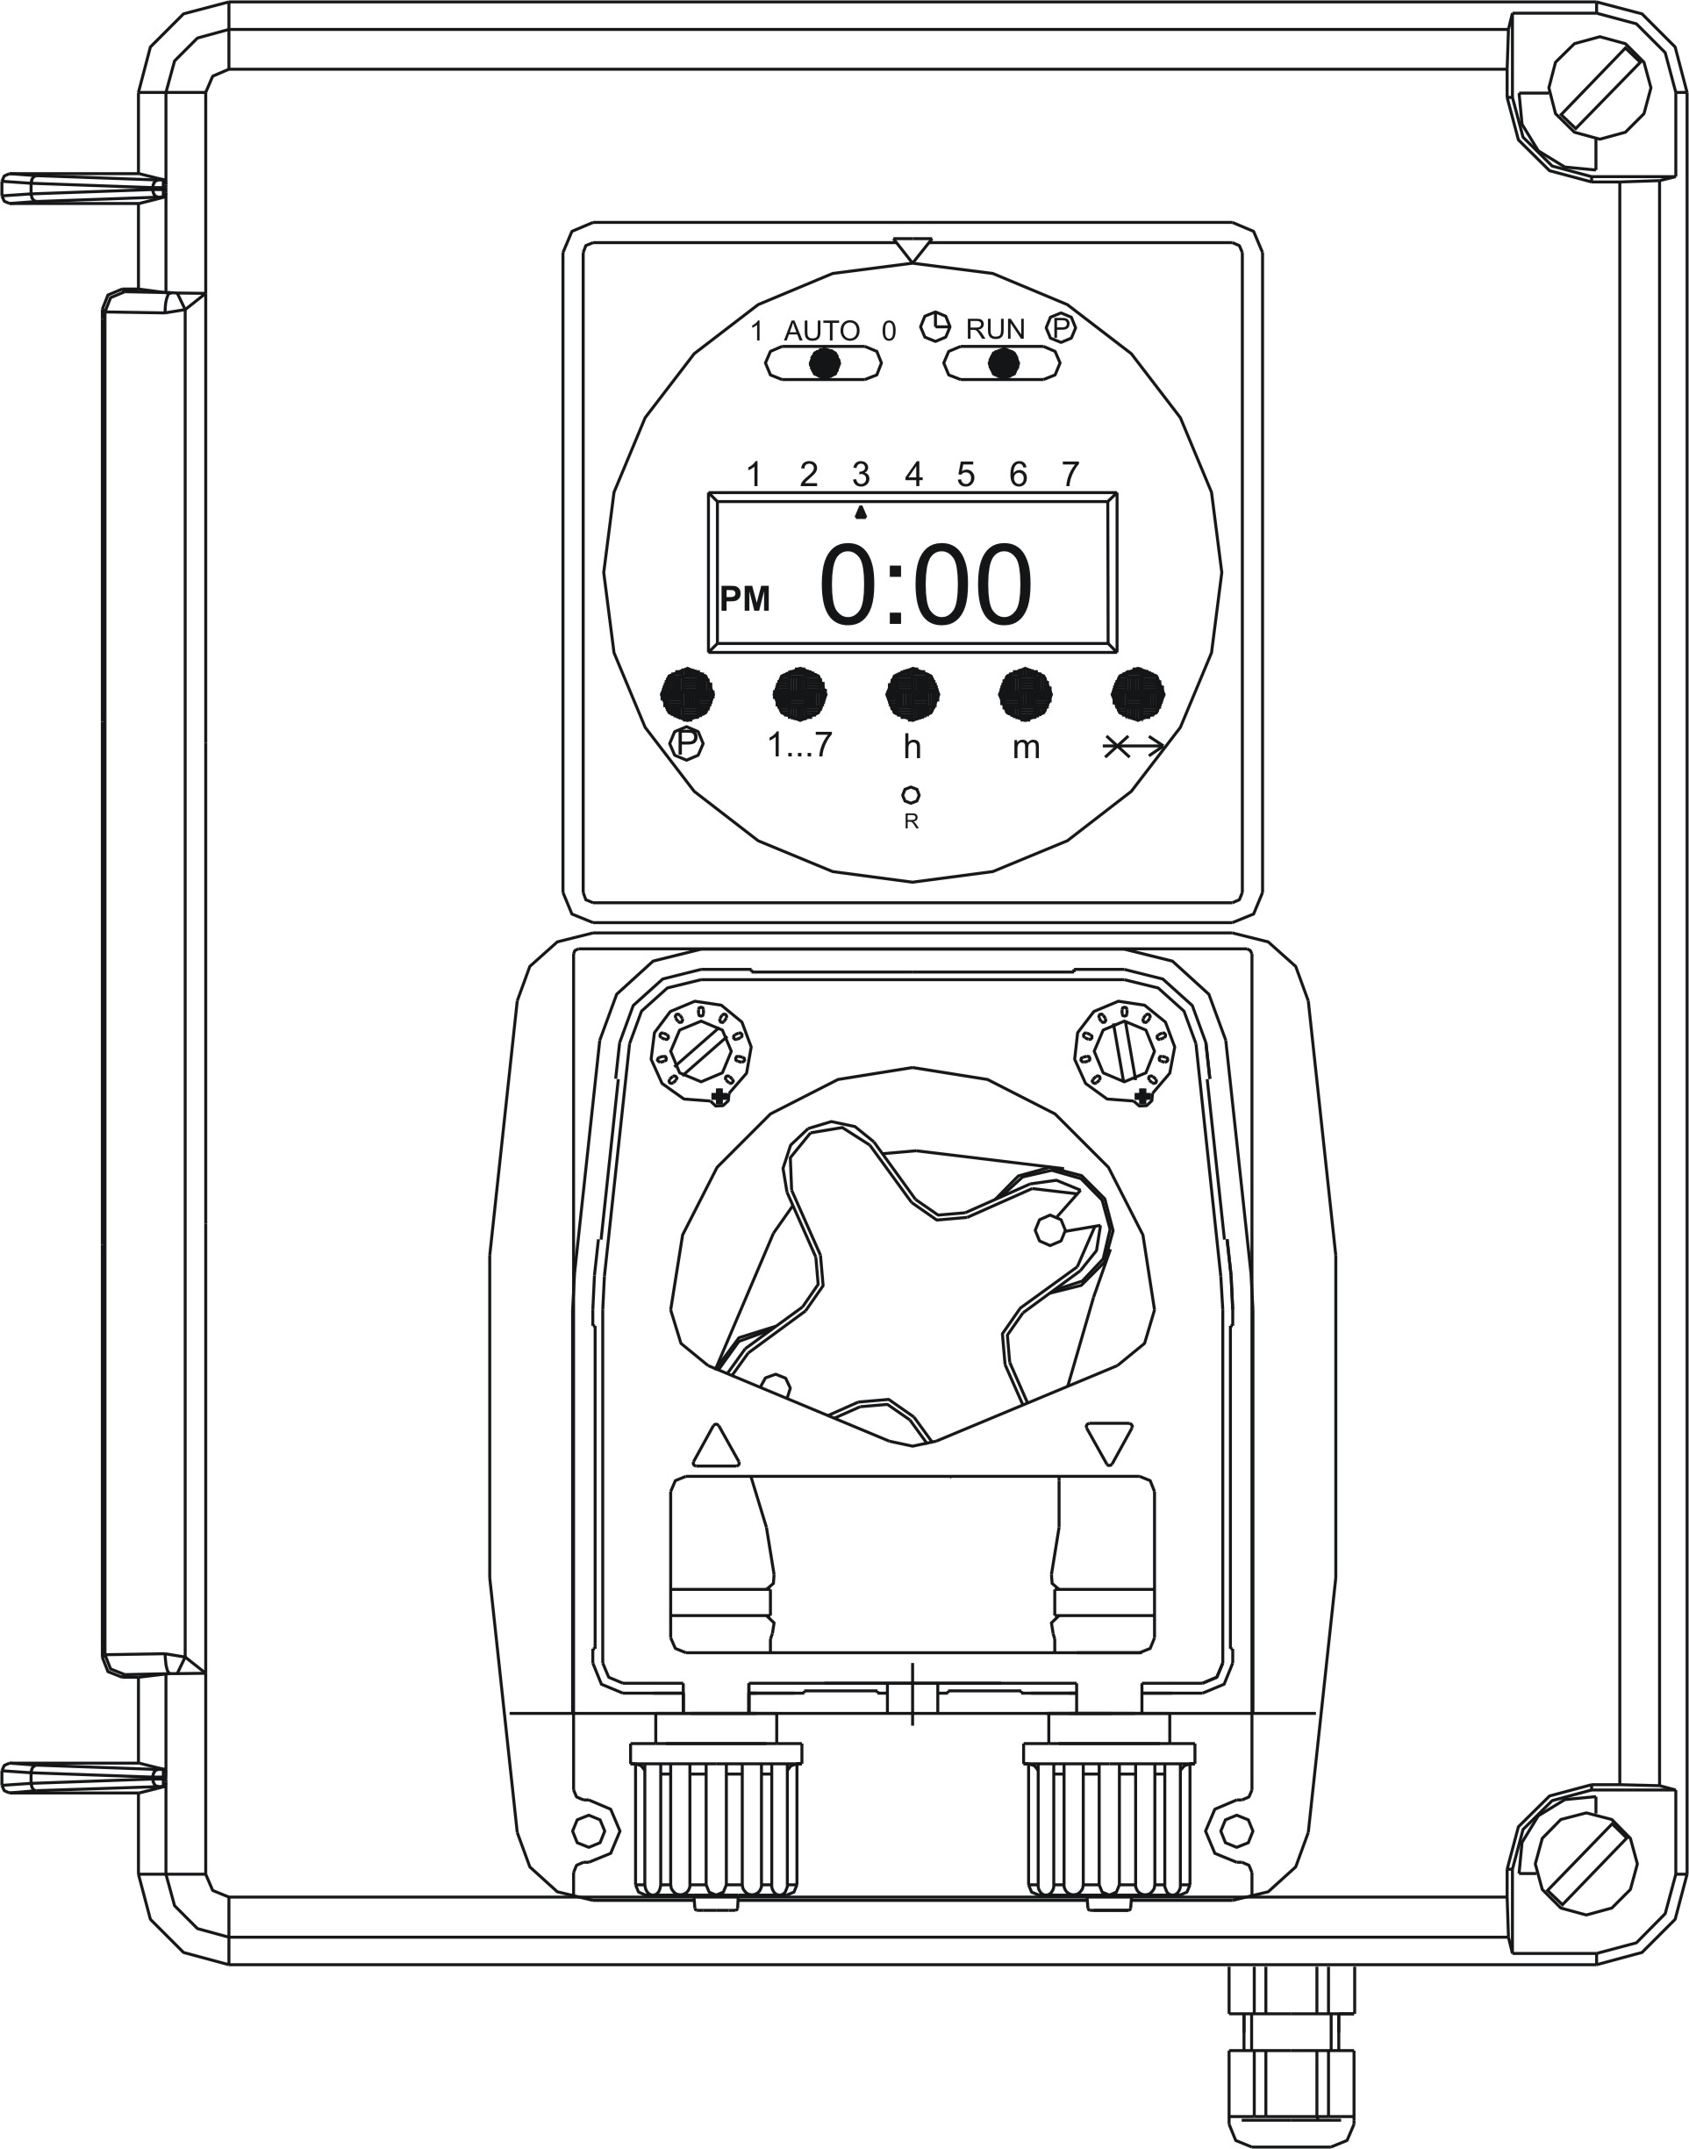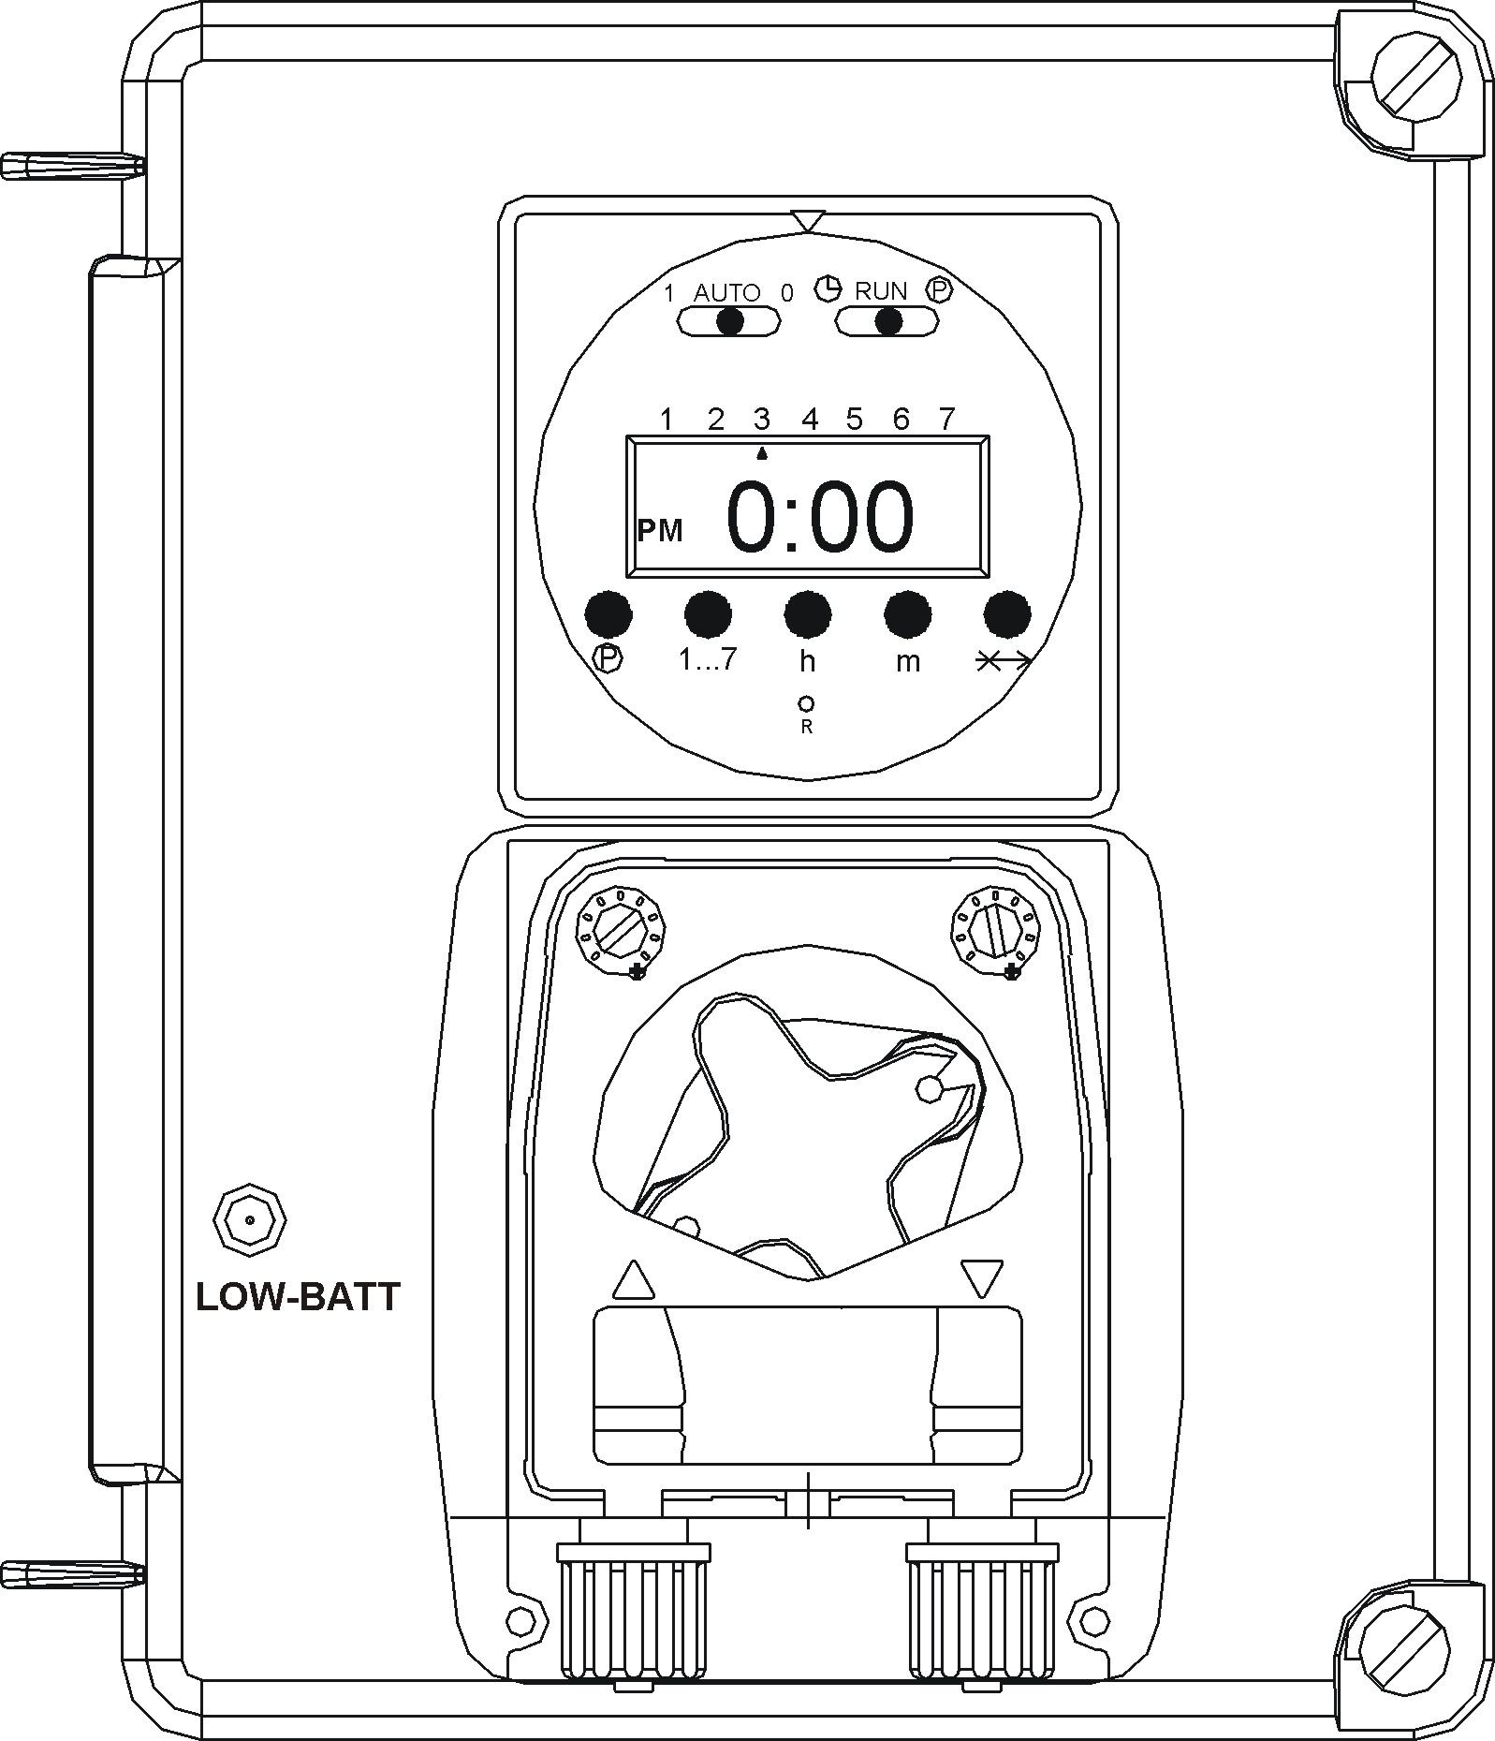

TM Analogic
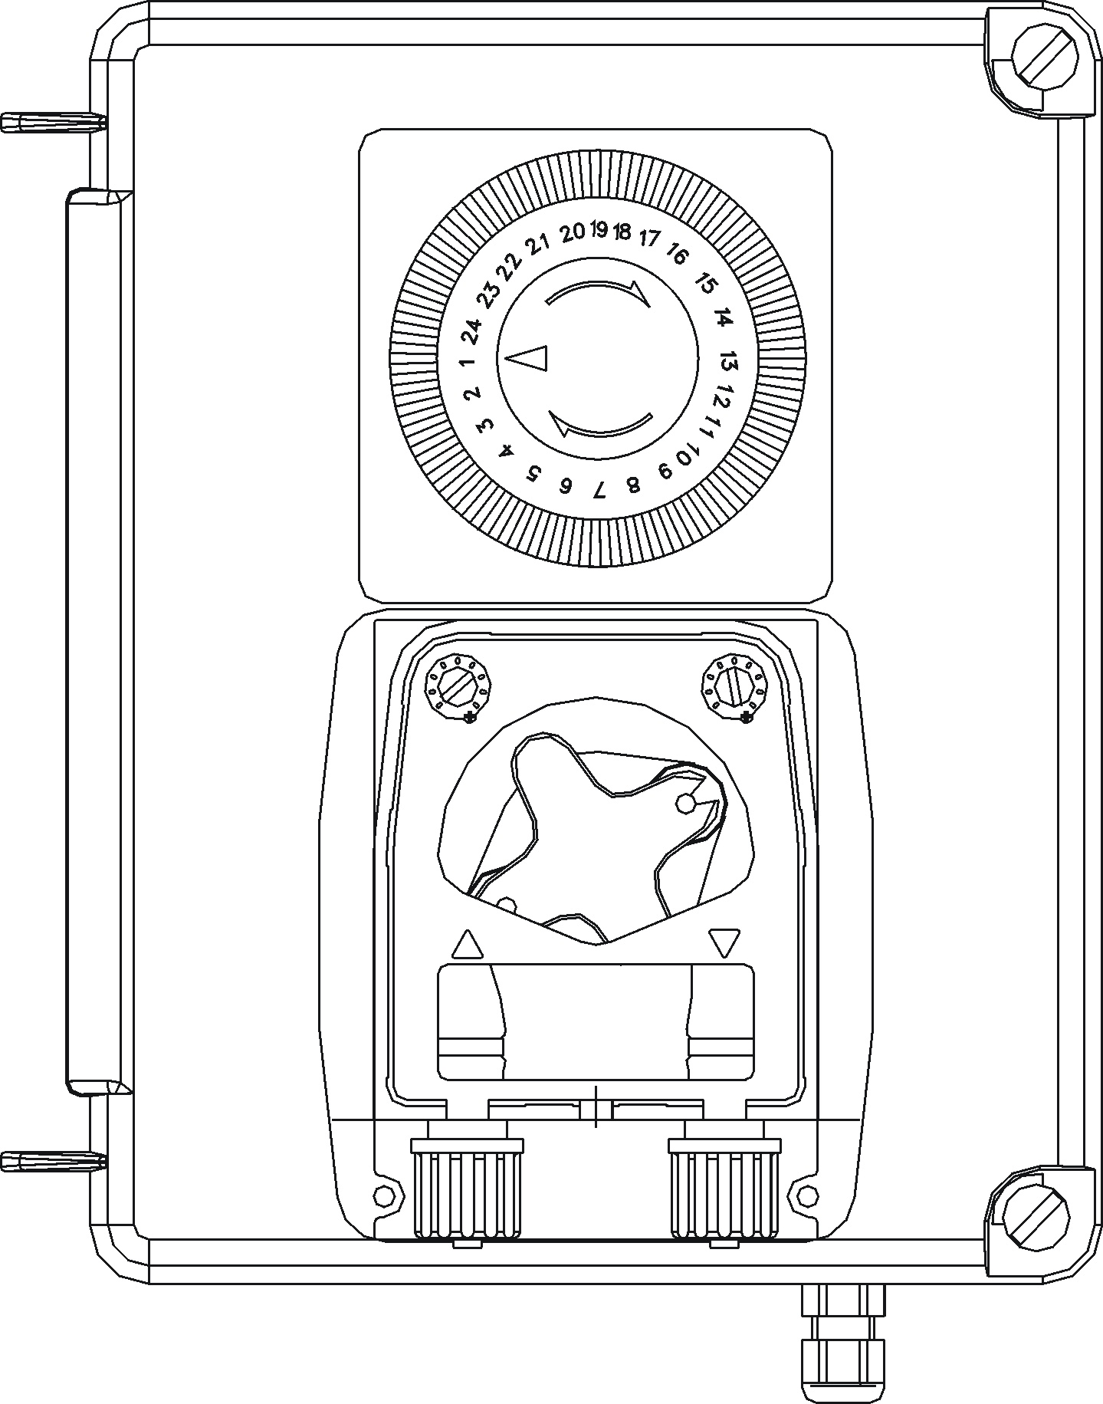
СОДЕРЖАНИЕ
- Введение стр. 2
- Установка стр. 4
- Настройка и эксплуатация стр. 7
- Техническое обслуживание стр. 10
- ВВЕДЕНИЕ
ПРЕДУПРЕЖДЕНИЯ
 Проверить и убедиться в том, что приобретенное оборудование по характеристикам установки, настройки и программирования соответствует данным, приведенным в настоящем руководстве.
 ВНИМАНИЕ: Всегда соблюдать необходимые требования по технике безопасности, включая применение индивидуальных средств защиты для глаз, лица, рук и рабочей одежды.
 ВНИМАНИЕ: Во время установки или технического обслуживания данного оборудования всегда отключать питание.
➲ Компания «Seko» постоянно работает над усовершенствованием своей продукции и оставляет за собой право вносить изменения в любой момент и без предварительного уведомления.
➲ Несоблюдение норм, изложенных в данном руководстве, может привести к нанесению ущерба материальным ценностям и лицам, ухудшению работы или повреждению оборудования.
- TM Digital
Данный прибор может работать в двух режимах: ручном и автоматическом. В автоматическом режиме можно программировать однодневные циклы работы, 5-дневные (с понедельника по пятницу), 6-дневные (с понедельника по субботу), циклы работы на конец недели (суббота и воскресенье), недельные циклы.

Технические характеристики

Питание 230 В перем. тока

Потребляемая мощность 5 Вт

Размеры (мм) 155 x 213 x 110

Вес 1,1 кг
- TM Digital-B
Данный прибор может работать в двух режимах: ручном и автоматическом. В автоматическом режиме можно программировать однодневные циклы работы, 5-дневные (с понедельника по пятницу), 6-дневные (с понедельника по субботу), циклы работы на конец недели (суббота и воскресенье), недельные циклы. Питание прибора производится от 8 батарей на 1,5 В пост. тока (типа “C”).

Технические характеристики

Питание 12 В пост. тока

Потребляемая мощность 5 Вт

Размеры (мм) 170 x 190 x 110

Вес 1,1 кг
- TM Analogic
Это система дозировки с перистальтическим насосом, работающая в режиме синхронизации по времени с управлением программируемым аналоговым таймером.

Технические характеристики

Питание 230 В перем. тока

Потребляемая мощность 5 Вт

Размеры (мм) 155 x 213 x 110

Вес 1,1 кг
- Инструменты, необходимые для установки приборов
- Дрель со сверлом Ø 6 мм
- Винтоверт или отвертка
- УСТАНОВКА
- КРЕПЛЕНИЕ СИСТЕМЫ
Закрепить коробку на стене с помощью кронштейнов и фиксаторов, входящих в комплект поставки, в соответствии с инструкциями, приведенными ниже на рисунке.
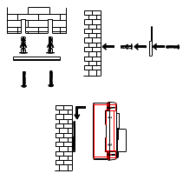
1

2

3

Для доступа к электрическим соединениям необходимо открыть и откинуть переднюю крышку, отвернув на ¼ оборота два винта.
- ЭЛЕКТРИЧЕСКИЕ СОЕДИНЕНИЯ

ВНИМАНИЕ: перед выполнением установки или каких-либо прочих работ по обслуживанию дозатора убедиться в том, что напряжение питания отключено.
- TM Digital
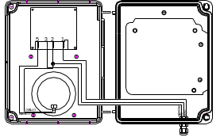
Фаза мотора
КОРИЧНЕВЫЙ
ЧЕРНЫЙ
СИНИЙ
ТАЙМЕР
МОТОР
ЖЕЛТЫЙ
БЕЛЫЙ
КОРИЧНЕВЫЙ
СИНИЙ
ЧЕРНЫЙ
- TM Analogic

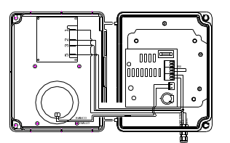
Таймер от 2 до 18 мин
Суточный таймер
Перистальтический насос
Питание

B
A
C
D
БЕЛЫЙ
ЖЕЛТЫЙ
КОРИЧНЕВЫЙ
СИНИЙ
ЧЕРНЫЙ
СИНИЙ

- НАСТРОЙКА И ЭКСПЛУАТАЦИЯ
- КОМАНДЫ УПРАВЛЕНИЯ ЦИФРОВОГО ТАЙМЕРА (TM Digital – TM Digital-B)
Таймер расположен с внешней стороны передней крышки. На таймере имеются следующие элементы управления:
- «I AUTO O»; переключатель режимов функционирования: непрерывный (I), автоматический (AUTO), система исключена (O).
- « RUN P»; переключатель для регулировки времени таймера (),для запуска таймера (RUN), для программирования таймера (P).
- цифры от 1 до 7; цифры, используемые для программирования таймера и времени. Указывают день/дни недели с помощью символа/символов  , которые появляются на дисплее напротив цифр.
- кнопка «P»; подтверждение введенного параметра и переход к следующему.
- кнопка «1…7»; выбор программных блоков с помощью символов  , которые появляются в верхней части дисплея.
Периодическая последовательность следующая: 1 (понедельник), 2 (вторник), 3 (среда), 4 (четверг), 5 (пятница), 6 (суббота), 7 (воскресенье); 1…5 (с понедельника по пятницу), 6…7 (суббота и воскресенье); 1…6 (с понедельника по субботу), 1…7 (с понедельника по воскресенье).
- кнопка «h»; установка часов на этапе программирования.
- кнопка «m»; установка минут на этапе программирования.
- кнопка «»; кнопка ПРОПУСК.
- кнопка «R»; сброс.
- ПРОГРАММИРОВАНИЕ ТАЙМЕРА
Прежде всего, необходимо сбросить установки таймера, для чего перевести переключатель справа в положение «RUN» и нажать на кнопку сброса ( R ).
После обнуления таймера необходимо установить на приборе текущее время. Для этого переключатель справа перевести в положение «», а затем выставить время кнопками «h» и «m» и день недели кнопкой «1…7» (при каждом нажатии на кнопку под цифрами с 1 до 7, которые указывают день недели, будет перемещаться символ «»). Подтвердить установку кнопкой «P» и запустить часы переводом переключателя справа в положение «RUN».
При установке времени запуска прибора на дисплей выводится символ, изображающий лампочку, который исчезает тогда, когда вводится время окончания работы дозатора.
Программирование работы дозатора с задержкой по времени производится в следующем порядке:
- Перевести переключатель справа в положение «P».
- Кнопкой «1…7» указать день/дни, в которые требуется запускать прибор (последовательность запуска указывается символами «»).
- Кнопками «h» и «m» установить время запуска прибора и подтвердить его кнопкой «P».
- Кнопками «h» и «m» установить время окончания работы дозатора и подтвердить его кнопкой «P».
- Для установки нескольких интервалов работы в одном и том же программном блоке повторить операции 3 и 4 столько раз, сколько интервалов работы требуется.
- Для задания нескольких программных блоков выполнить операции со 2 по 5 для каждого блока.
- По окончании программирования переместить переключатель справа в положение «RUN», а переключатель слева в положение «AUTO».
N.B.: Периоды запуска могут накладываться один на другой, например:
недельный цикл с 9:00 до 12:00 и запуск, запрограммированный на понедельник с 11:00 до 14:00, в результате дают запуск в понедельник с 9:00 до 14:00.
УДАЛЕНИЕ ИНТЕРВАЛОВ РАБОТЫ
Для удаления отдельного рабочего цикла системы выполнить следующие действия:
кнопкой «P» выбрать время запуска цикла, одновременно нажать и удерживать кнопки «P» и «» до того момента, пока на дисплее не появится и не начнет мигать время 0:00; повторить те же самые действия для времени окончания рабочего цикла.
ФУНКЦИЯ ПРОПУСКА
Данная функция позволяет избежать запуска рабочих циклов, запрограммированных на следующий день. Для этого нажать на кнопку «» (переключатель справа должен быть переведен в положение «RUN»). При активации функции на дисплее исчезает символ .
Функция пропуска действует с 0:00 час и заканчивается в 24:00 час дня, следующего за днем текущего выбора. Данную функцию можно отменить только до того дня, на который она была активирована.
В момент наступления времени действия функции пропуска символ на дисплее исчезает, а показания времени мигают в течение всего дня. Кнопочная панель отключена в течение всего дня, на который запрограммирована функция пропуска, которую нельзя отменить с того момента, когда наступает заданное время. В течение дня действия функции пропуска не нажимать на кнопку «», иначе данная функция будет продлена и на следующий день.
- РЕГУЛИРОВКА ЧАСОВ (TM ANALOGIC)
Аналоговый (суточный) таймер, установленный на приборе и определяющий питание дозировочного контура, представляет собой обычные часы, измеряющие время в течение суток.
На приведенном ниже рисунке указаны основные части таймера. По краю таймера располагаются вкладыши, называемые рейтерами, каждый из которых обеспечивает питание системы в течение 15 минут. Для того чтобы задействовать рейтеры, необходимо нажать на них до упора в направлении, указанном стрелкой.
Для установки времени осторожно повернуть обод, на который нанесены деления времени с 1 по 24 часа, по часовой стрелке и установить нужное время напротив белого треугольника в центре таймера.
Внимание: Если не поступает питание, часы не работают.
15-минутные рейтеры
Индикатор времени
Направление вращения
- РЕГУЛИРОВКА ВРЕМЕНИ ДОЗИРОВКИ
На плате имеется потенциометр, обычным вращением которого по часовой стрелке можно установить время дозировки перистальтического насоса. Минимально устанавливаемое время составляет 2 минуты, максимально устанавливаемое - 18 минут. Функционирование контура зависит от установок суточного таймера.
Таймер дозировки
- ТЕХНИЧЕСКОЕ ОБСЛУЖИВАНИЕ
ЗАМЕНА ТРУБЫ
TM Digital – TM Digital-B
Убедиться в том, что на часах переключатель слева переведен в положение «O», и выполнить следующие действия:
- Снять защитную защелкивающуюся крышку перистальтического насоса.
- Перевести роликодержатель с двумя роликами в вертикальное положение.
- Извлечь из гнезда патрубок, установленный слева от насоса, и потянуть трубу вперед; во время снятия трубы следить за ее извлечением, поворачивая рукой роликодержатель по часовой стрелке до тех пор, пока не будет извлечен также и патрубок справа от насоса.
- Для установки трубы перевести роликодержатель с двумя роликами в горизонтальное положение.
- Вставить до упора патрубок слева от насоса искривленной частью вниз.
- Установить трубу в гнездо, постепенно поворачивая рукой роликодержатель по часовой стрелке до тех пор, пока не войдет до конца также и патрубок справа от насоса.
- Установить защитную крышку, начиная с верхнего края с пазом в направлении насоса и слегка нажимая на крышку по бокам до тех пор, пока не будет слышен щелчок.
После этого можно перевести переключатель слева в положение «I» или «AUTO», в зависимости от потребности.
TM Analogic
- Снять защитную защелкивающуюся крышку перистальтического насоса.
- Перевести роликодержатель с двумя роликами в вертикальное положение.
- Извлечь из гнезда патрубок, установленный слева от насоса, и потянуть трубу вперед; во время снятия трубы следить за ее извлечением, поворачивая рукой роликодержатель по часовой стрелке до тех пор, пока не будет извлечен также и патрубок справа от насоса.
- Для установки трубы перевести роликодержатель с двумя роликами в горизонтальное положение.
- Вставить до упора патрубок слева от насоса искривленной частью вниз.
- Установить трубу в гнездо, постепенно поворачивая рукой роликодержатель по часовой стрелке до тех пор, пока не войдет до конца также и патрубок справа от насоса.
- Установить защитную крышку, начиная с верхнего края с пазом в направлении насоса и слегка нажимая на крышку по бокам до тех пор, пока не будет слышен щелчок.
- Установить время на часах и подключить прибор к источнику питания.
TM Digital-B
Когда на передней части прибора загорается красный светодиодный индикатор, прибор может работать непрерывно в автономном режиме еще 50 часов. Поэтому в течение данного периода времени необходимо обеспечить замену батарей во избежание прекращения работы прибора.

